优 秀 期 刊 推 荐

简介：《读好书》是广州日报社.奥传媒旗下的一本读好书杂志，推荐热点新书，以推动更多人读更多好书为目标，本期主要刊目有《呐喊》；《谁才是中国的出类拔萃之辈》；《阿Q的革命与反革命》等内容，。

馆藏 ：报刊阅览室 索取号 Z29/29A

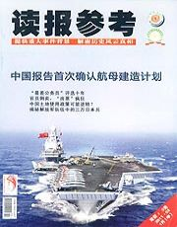
简介： 《读报参考》是山东省发 行量最大的新闻时政类期刊、中国文摘期刊界的知名品牌。连续多年被评为“中国邮政发行畅销报刊”。读报参考的办刊宗旨是为读者“提供重大事件背景，介绍时事新闻资料”,刊物集严肃性、新闻性、知识性、可读性为一体，曾被新闻出版署确定为“双效期刊”重点推广，连续多年参评期刊最高奖“国家期刊奖”。
馆藏 ：报刊阅览室 索取号 K27/3
推荐人：周灵姗（读者服务部）

